PREFA Rohrschellenhalter 100-180
PREFA

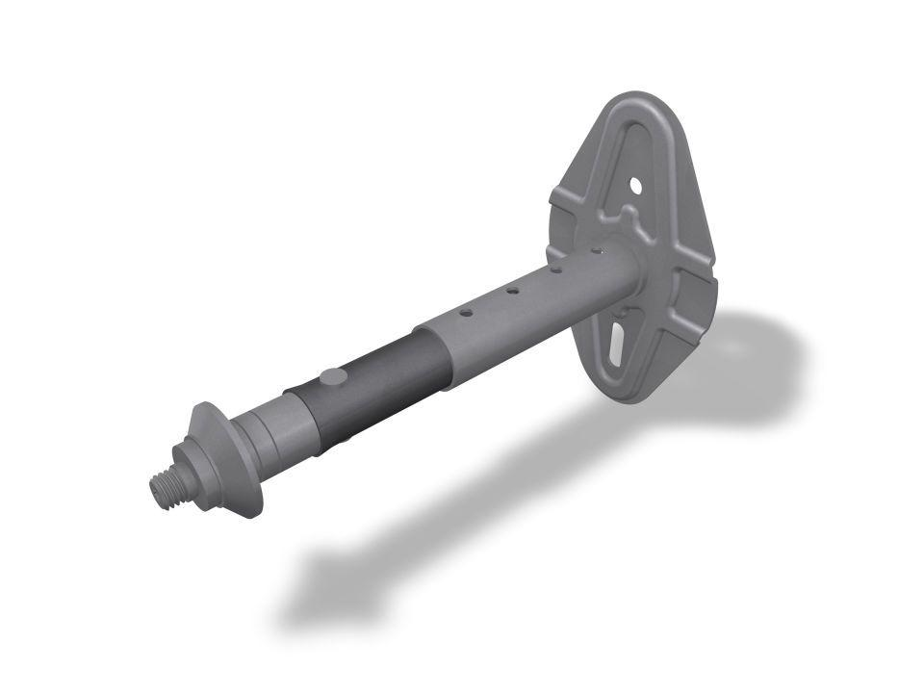Eigenschaften
GTIN:
4043111092188
HAN:
420305
Breite (mm)
100,00
Höhe (mm)
100,00
Länge (mm)
200,00
Gewicht (kg)
0,35

